Курс риторики в начальной школе

Тимофеева Лариса Николаевна
учитель начальных классов
МАОУ «Гимназия №3 в Академгородке»
e-meil: larissa.timofeyeva@gmail.com
Риторика одна из самых древних наук на земле. Она возникла как наука об искусной, красной речи. В настоящее время во многих школах уроки риторики проводятся как отдельный предмет. Школьный курс риторики носит сугубо практический характер, поэтому центральное место в программе занимают коммуникативные умения. Он позволяет более полно реализовать задачи русского языка и чтения и дает целостность восприятия всего поля родного языка; формирует активного читателя и слушателя. Риторика в начальной школе учит детей умелому, успешному и эффективному общению. Они учатся анализировать и оценивать общение, у них формируются умения говорить, слушать и слышать, писать и читать, т.е. умение общаться. Уроки риторики начинаются с первого класса т.к. дети в таком возрасте легко впитывают образцы речи, эмоциональны, любят играть.
Свое знакомство с этим курсом я начала в 1997 году. На тот момент я работала в лицее который являлся научной площадкой педагогического института. У нас как у молодых педагогов, была возможность внедрять в обучение новые учебные предметы. Мое внимание, на тот момент, привлек курс «Детская риторика». После нескольких апробаций, он был внедрен в учебный план, как учебный предмет и не только в начальной школе, но и в 5-х классах пробным вариантом.
Внедрив этот курс, на первых порах только в своем 1 «Б» классе, я к концу года под руководством преподавателя Педагогического института Резкиной Сталины Ефимовны, провела исследование, которое включало сравнительную характеристику по многим параметрам. Результаты приятно удивили.
Дети моего класса свободно и дружелюбно общались с ребятами внутри класса и на параллели. Не испытывали страха и затруднений при монологической речи. Легко могли выстроить диалог.
Уроки риторики ребятам нравились тем, что здесь они не были просто пассивными слушателями, а активно принимали участие в обыгрывании различных жизненных ситуаций. Даже те дети, которые казались застенчивыми и скованными, на уроке риторики раскрывались, проявляли себя с неожиданной стороны.
В те годы я выпустила две параллели, у которых в учебном плане была риторика, и ушла работать на классы подготовки к школе.
И вот в 2021 году по инициативе методиста нашей гимназии Аксёненко И.В. я решила взять курс риторики, как предмет внеурочной деятельности в своём 4а классе. Посмотреть, будет ли это интересно современным ребятам.
На примере нескольких тем из курса риторики я хочу рассказать о некоторых приемах работы на уроке.
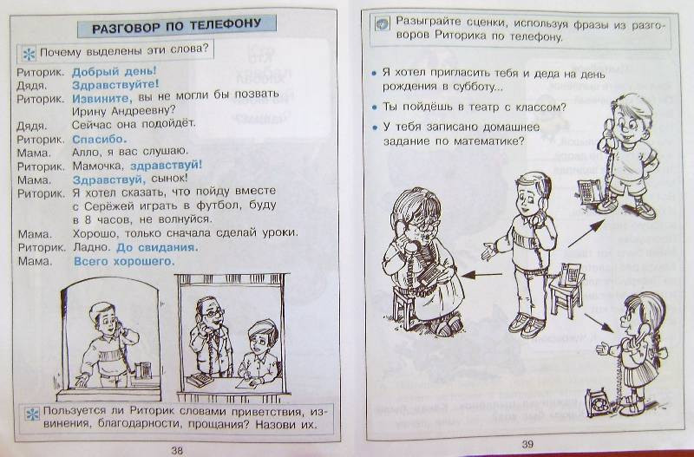

На уроке по данной теме развивается умение, позволяющее обмениваться информацией, осуществлять коммуникации с помощью имеющихся технических средств(телефон, магнитофон, компьютер, телевизор и т. д.) ребята с удовольствием инсценируют у доски ситуации, предложенные в учебнике.

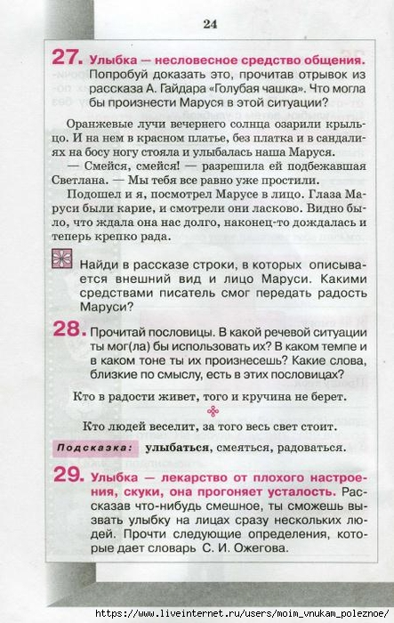
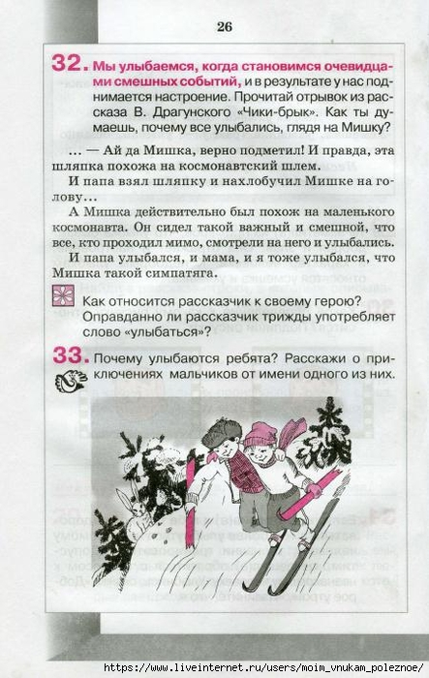

На этом уроке учащиеся используют умения и навыки работы с текстом. Они находят ключевые слова, средства выразительности, определяют речевой жанр текста, а также учатся редактировать текст.

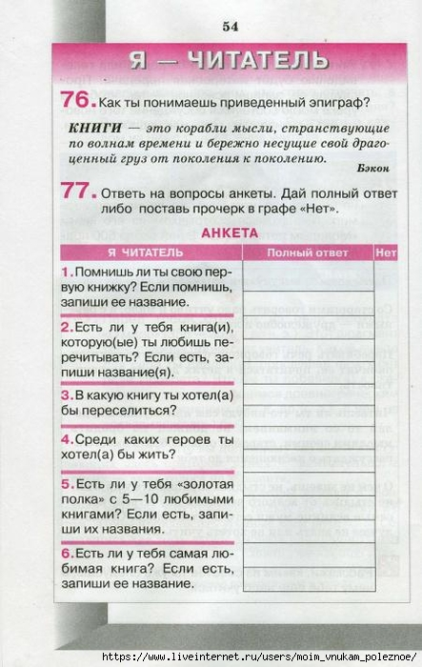
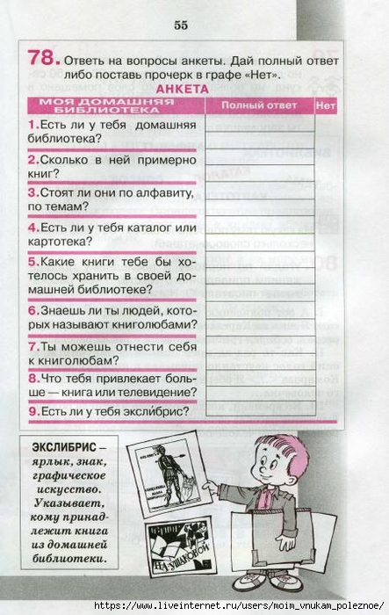

По этой теме работать особенно интересно как мне, так и детям. В форме диалога идёт обсуждение того, какую роль занимает книга в жизни каждого. После беседы заполняется анкета. Вопросы анкеты интересны детям и она заполняется с удовольствием.
Курс четвероклассникам понравился.
В этом году, набирая 1 класс, я решила продолжить изучать с ребятами риторику, и на первом собрании предложила родителям закупить учебники –раскраски для работы на уроке.

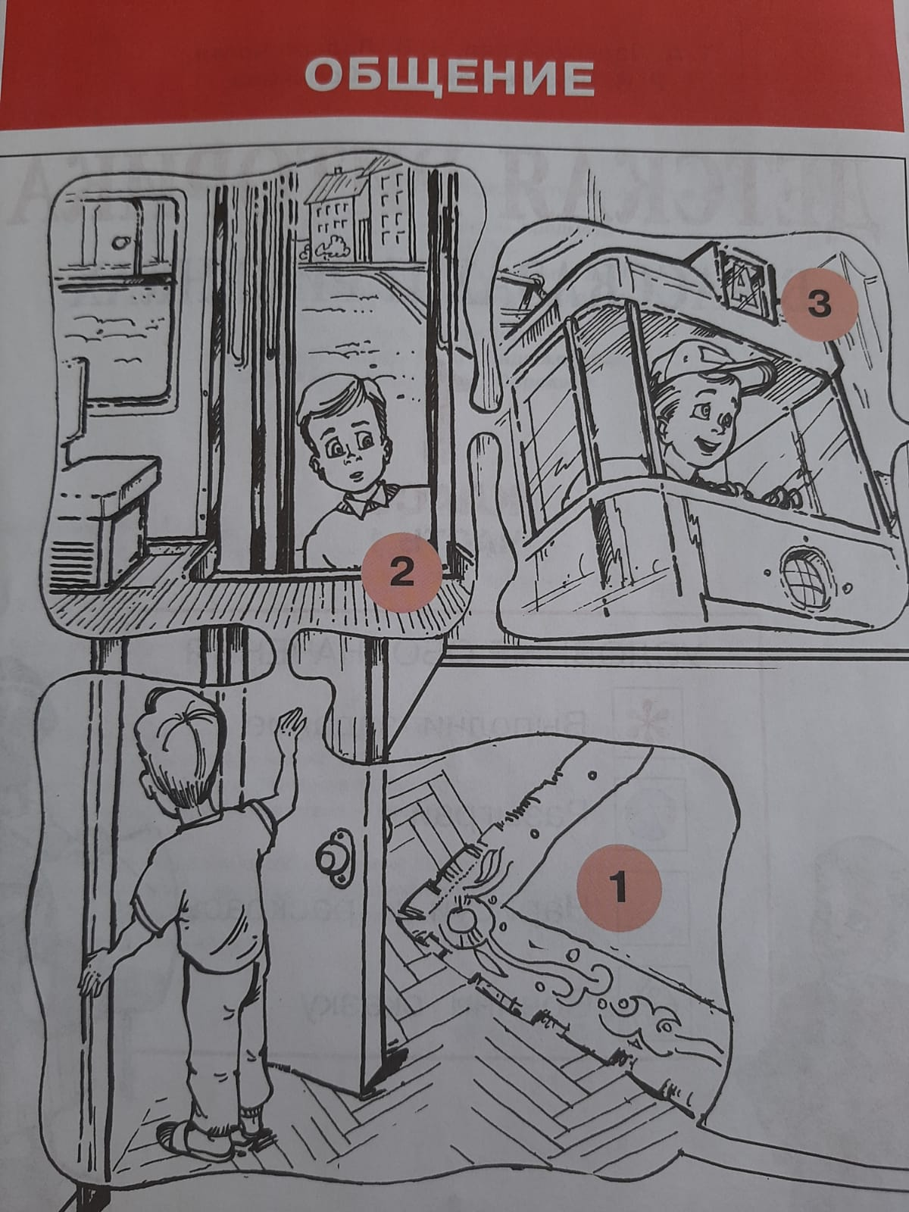

Своё знакомство с курсом «Риторика» дети начинают с темы «Общение», изучая которую они узнают о том, что речь нужна, чтобы делиться мыслями и чувствами, передавать знания, влиять на чувства людей и их поступки. Здорово и то, что дети могут раскрасить те картинки, по которым только что работали.
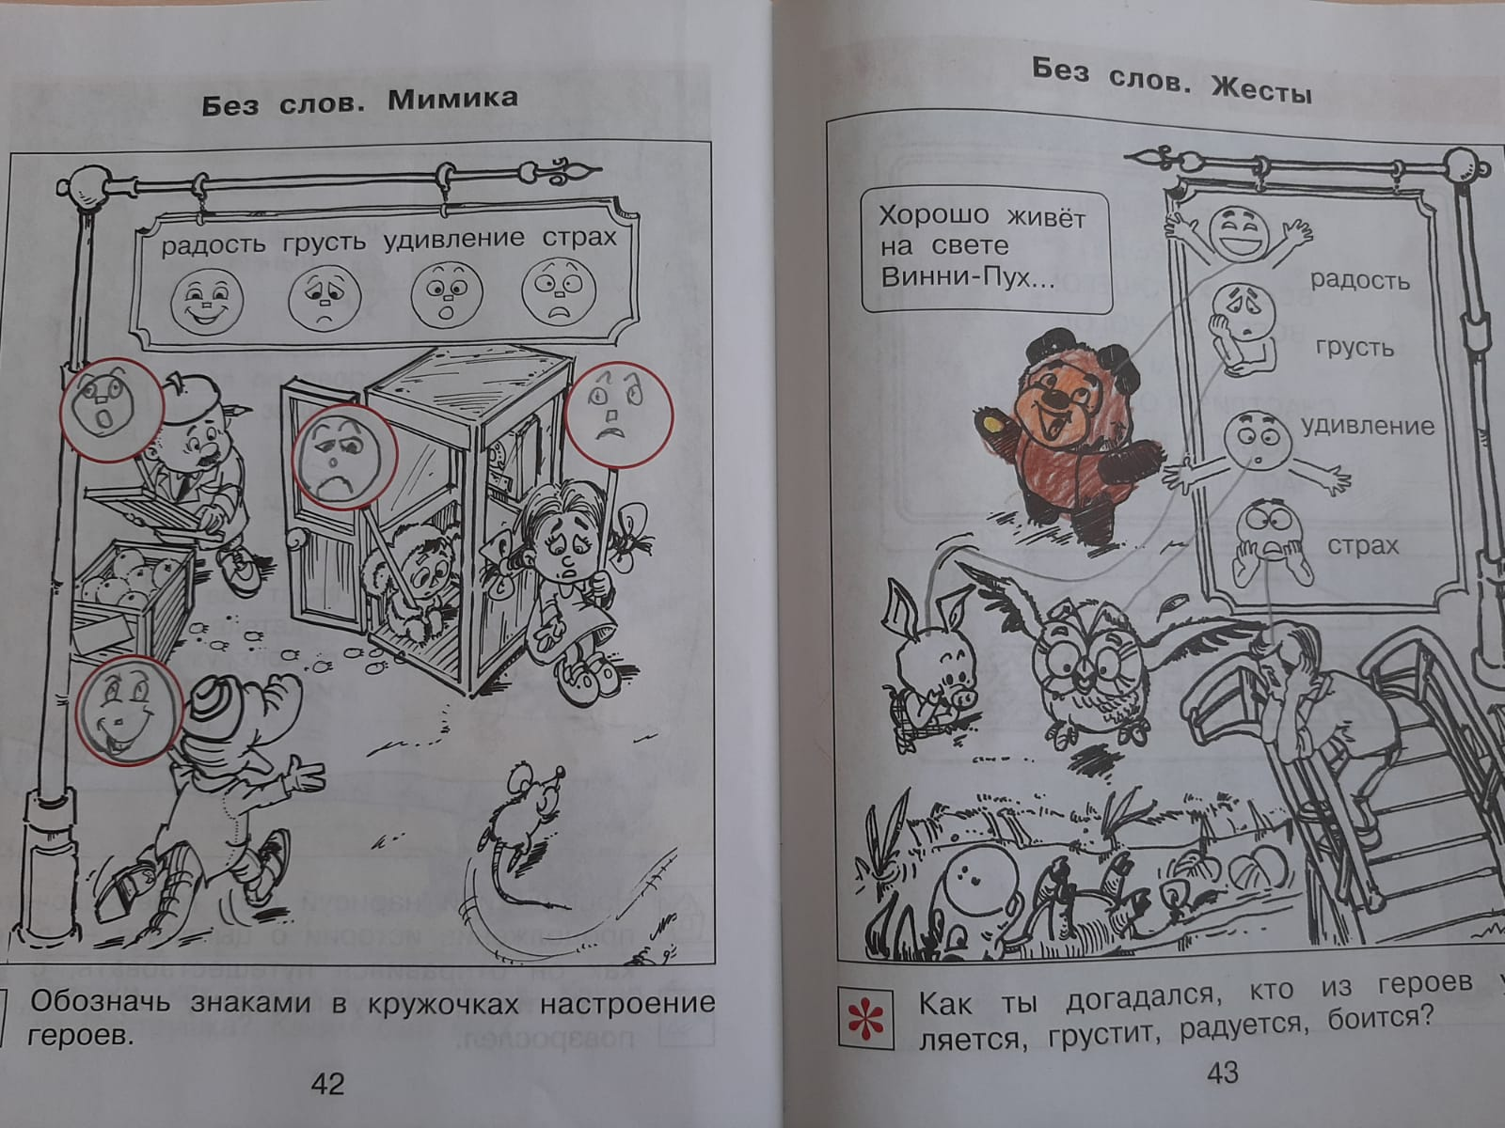

Изучая тему «Мимика и жесты» ребёнок узнаёт, что чувства можно выражать и без слов. На этом занятии дети учатся показывать на лице радость, грусть, удивление, страх. Они увязывают ситуацию, в которую попадают герои с их мимикой. Задания в рабочей тетради выполняют с удовольствием, ведь героев можно раскрасить, а работая в паре можно весело потренироваться.
Среди других предметов внеурочной деятельности, дети отдают предпочтение именно риторике, так как на этом уроке они становятся активными участниками процесса обучения, а ещё и потому что в учебнике - раскраске они видят героев сказок и мультфильмов.
Мне нравится этот курс, и я планирую на следующий год продолжить работу в этом направлении.

